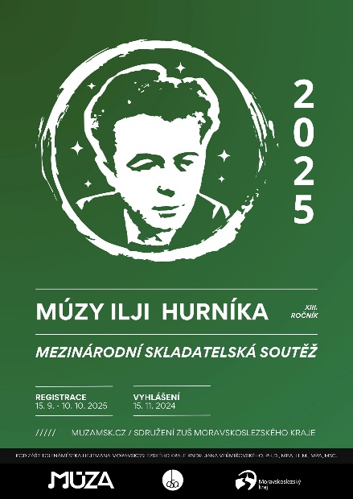
3. ročník
Mezinárodní skladatelské soutěže
Múzy Ilji Hurníka
v rámci
XIII. ročníku soutěžní přehlídky
Múzy Ilji Hurníka 2026

VÝSLEDKOVÁ LISTINA
ŽÁCI ZUŠ „ŽEROTÍN“ OLOMOUC

I.kategorie (2017 a mladší):
David Hanzelka Lesní suita ZLATÉ PÁSMO
Pedagog: PhDr. Hana Švajdová Mrzutý kocour ZLATÉ PÁSMO
Nenaladěná kočka ZLATÉ PÁSMO

Barbora Vylíčilová Bílé moře BRONZOVÉ PÁSMO
Pedagog: PhDr. Hana Švajdová Dvě sovičky BRONZOVÉ PÁSMO

II.kategorie (2015-2016):
Daniel Klepš Hodiny STŘÍBRNÉ PÁSMO
Pedagog: PhDr. Hana Švajdová Jídlo, které uteklo… STŘÍBRNÉ PÁSMO

Rudolf Mohyla Pavilon plazů STŘÍBRNÉ PÁSMO
Pedagog: PhDr. Hana Švajdová

Aneta Pořízková Hlubina STŘÍBRNÉ PÁSMO
Pedagog: PhDr. Hana Švajdová Komár ZLATÉ PÁSMO
Vážky nad vodou STŘÍBRNÉ PÁSMO

Martin Svoboda Labyrint STŘÍBRNÉ PÁSMO
Pedagog: PhDr. Hana Švajdová Strašidelné nálady ZLATÉ PÁSMO

Patrik Kukučka Ptáček na větvi BRONZOVÉ PÁSMO
Mgr.art. Barbora Varmužová, Ph.D. Psí tanec BRONZOVÉ PÁSMO

František Svoboda Hadí skrýš STŘÍBRNÉ PÁSMO
Pedagog: PhDr. Hana Švajdová Strašidelný příběh ZLATÉ PÁSMO
Tajemný pokoj STŘÍBRNÉ PÁSMO
III. kategorie (2014-2012):

Adam Pořízka Cestou necestou ZLATÉ PÁSMO Pedagog: PhDr. Hana Švajdová Klučičí nálady ZLATÉ PÁSMO

Robin Werdich Bleší procházka ZLATÉ PÁSMO
Pedagog: PhDr. Hana Švajdová Melancholická ZLATÉ PÁSMO

Edith Castellar Čarovný les ZLATÉ PÁSMO
Pedagog: PhDr. Hana Švajdová Veverka ZLATÉ PÁSMO
Zeleninový záhon ZLATÉ PÁSMO

Max Jiří Horníček Nekonečné moře STŘÍBRNÉ PÁSMO
Pedagog: PhDr. Hana Švajdová Tajemná jeskyně ZLATÉ PÁSMO
Zával ZLATÉ PÁSMO

Sofie Klímová Rozkvetlá růže STŘÍBRNÉ PÁSMO
Pedagog: Mgr. Karel Hiner Prameny BRONZOVÉ PÁSMO

IV. kategorie (2011-2005)

František Konečný Duša moja ZLATÉ PÁSMO
Zvláštní cena náměstka respektující kořeny lidové hudby
Pedagog: PhDr. Hana Švajdová Preludium ZLATÉ PÁSMO
Zvláštní cena v kategorii instrumentální hudby
Valse scherzo ZLATÉ PÁSMO

Antonín Konečný Ave Maria ZLATÉ PÁSMO
Pedagog: PhDr. Hana Švajdová Zvláštní cena v kategorii vokální hudby
Cestička ZLATÉ PÁSMO
Zvláštní cena náměstka respektující kořeny lidové hudby
Procházka přírodou ZLATÉ PÁSMO
Zvláštní cena v kategorii instrumentální hudby

